IT-EX05

**学号：20131910019**

**姓名：张振宇**

**专业：信息与计算科学（经济信息分析）**

1. **解释闭凸集。**

答：首先在拓扑空间中，闭集是指其补集为开集的集合。 由此可以引申在度量空间中，如果一个集合所有的极限点都是这个集合中的点，那么这个集合是闭集。其次，一个点集,如果连结其中任意两点 X1 和X2 的线段都全部包含在该集合内,就称该点集为凸集,否则称非凸集.

1. **证明: 在给定条件分布的前提下，互信息关于边际分布是凹函数。**(证明要点提示:(1) 线性函数没有凹凸性的考虑。因此互信息的条件熵部分对于凹凸性没有影响。(2) 互信息的边际熵部分可以看成复合函数:首先是线性组合函数的作用，其次是凹函数的作用。)

答：证明：

(1)固定条件分布时



1. 固定条件分布，则p(y)是关于p(x)的线性函数。因而，关于p(y)的凹函数H(Y)也是p(x)的凹函数。上式第二项是关于p(x)的线性函数。因此，它们的差仍是关于p(x)的凹函数。
2. **叙述并证明KT条件**。

答：定理：设是问题的可行解。设在处连续，，在处可微，在的某领域内连续可微。只要为有约束的极小点，就必须满足下列条件：



 

 ；（不同时为零。）（其中：，与表示函数的梯度。）

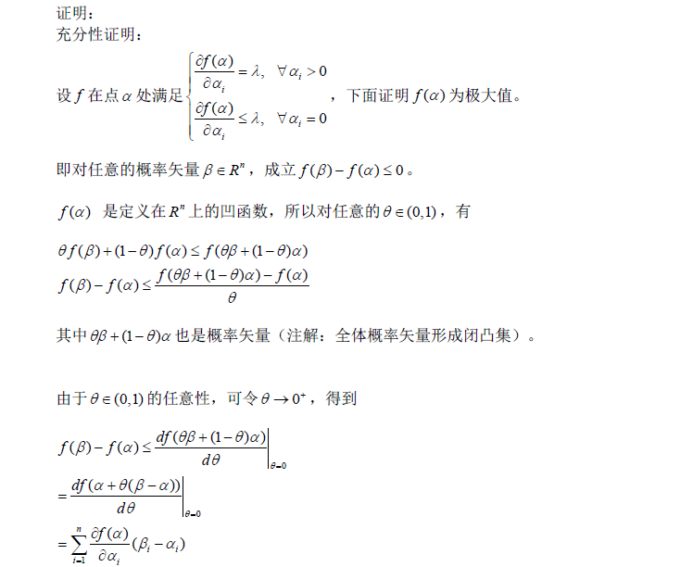

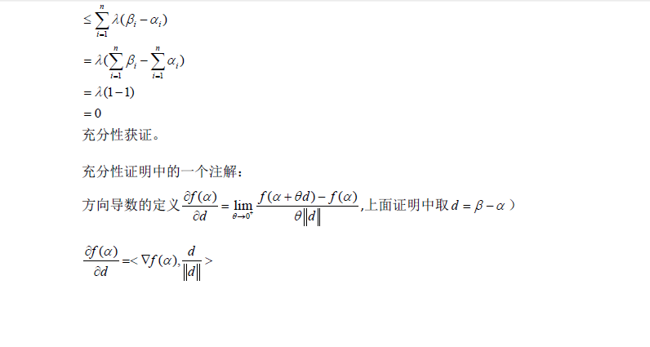

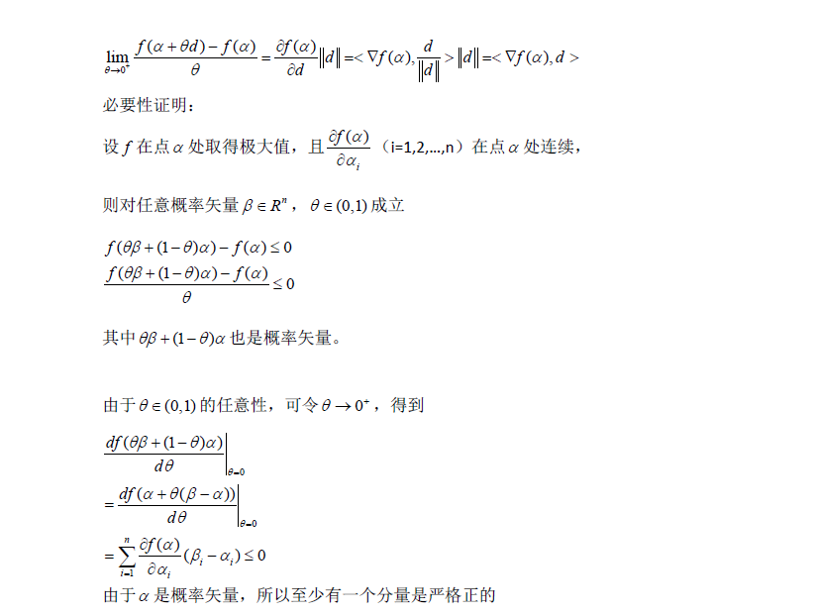

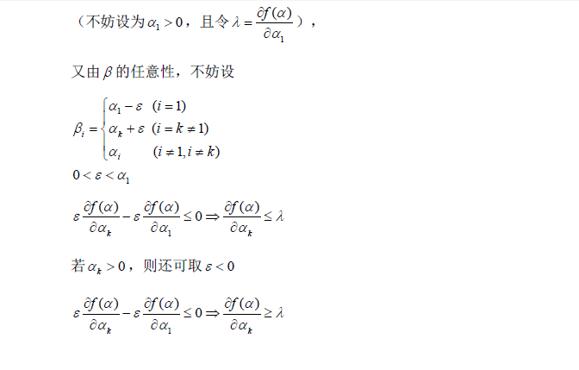

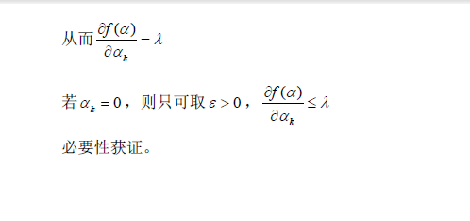

1. **叙述并解释迭代算法。**

答：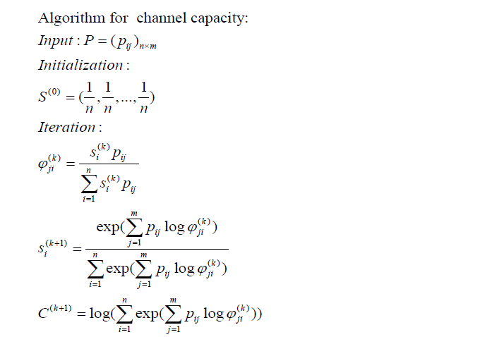

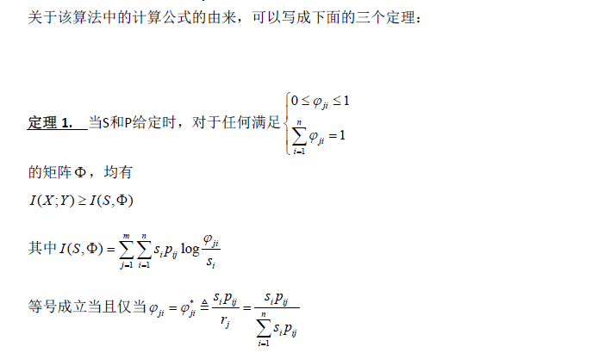

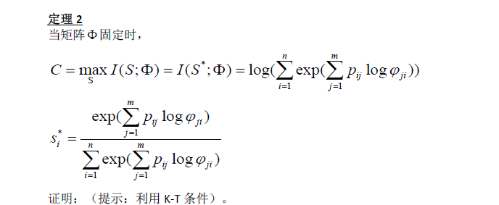

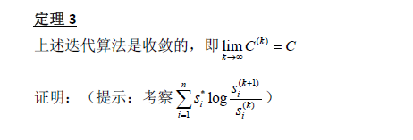

1. **叙述并解释信道编码定理。**

答：信道编码定理是阐明使传信率逼近信道容量的编码是存在的定理，定理指出，若信道容量为C，待传的信息率为R，若RC则不存在有编码法能实现上述的传信。R是信息传输的速率，C是离散无记忆信道的信道容量，ε>0是任意小的数，则只要R<C就总存在码字长为N，码字数为M=2NR的分组码使译码的平均差错概率Pe<ε。

1. **解释信道编码。**

答：信道编码是通过信道编码器和译码器实现的用于提高信道可靠性的理论和方法。信道编码定理，从理论上解决理想编码器、译码器的存在性问题，也就是解决信道能传送的最大信息率的可能性和超过这个最大值时的传输问题。

1. **解释ARQ.**

答：ARQ: 它包括停止等待ARQ协议和连续ARQ协议，错误侦测、正面确认、逾时重传与负面确认继以重传等[机制](http://baike.baidu.com/view/79349.htm" \t "_blank)。如果在协议中，发送方在准备下一个数据项目之前先等待一个肯定的确认，则这样的协议称为[PAR](http://baike.baidu.com/view/825907.htm" \t "_blank)（支持重传的肯定确认协议）或者ARQ（自动重复请求协议）。

1. **解释FEC .**

答：FEC: 前向纠错（FEC)是指利用软件技术在发送端对信源信息进行一定形式的编码，然后用新的编码流进行传输，在接收端再进行解码与纠错，以此获得增益从而增加系统的传输距离。